Java进阶01 String类

之前的Java基础系列中讨论了Java最核心的概念，特别是面向对象的基础。在Java进阶中，我将对Java基础进行补充，并转向应用层面。

大部分编程语言都能够处理字符串(String)。字符串是有序的字符集合，比如"Hello World!"。在Java中，字符串被存储为String类对象。调用字符串对象的方法，可以实现字符串相关的操作。
String类包含在java.lang包中。这个包会在Java启动的时候自动import，所以可以当做一个内置类(built-in class)。我们不需要显式的使用import引入String类。

创建字符串
我们之前使用类来创建对象。需要注意的时候，创建String类对象不需要new关键字。比如:
public class Test
{
public static void main(String[] args)
{
String s = "Hello World!";
System.out.println(s);
}
}
实际上，当你写出一个"Hello World"表达式时，内存中就已经创建了该对象。如果使用new String("Hello World!")，会重复创建出一个字符串对象。


An Object

String类是唯一一个不需要new关键字来创建对象的类。使用的时候需要注意。

字符串操作
可以用+实现字符串的连接(concatenate)，比如:
"abc" + s

字符串的操作大都通过字符串的相应方法实现，比如下面的方法:
方法 效果
s.length() 返回s字符串长度
s.charAt(2) 返回s字符串中下标为2的字符
s.substring(0, 4) 返回s字符串中下标0到4的子字符串
s.indexOf("Hello") 返回子字符串"Hello"的下标
s.startsWith(" ") 判断s是否以空格开始
s.endsWith("oo") 判断s是否以"oo"结束

s.equals("Good World!") 判断s是否等于"Good World!"
==只能判断字符串是否保存在同一位置。需要使用equals()判断字符串的内容是否相同。
s.compareTo("Hello Nerd!") 比较s字符串与"Hello Nerd!"在词典中的顺序，
返回一个整数，如果<0，说明s在"Hello Nerd!"之前；
如果>0，说明s在"Hello Nerd!"之后；
如果==0，说明s与"Hello Nerd!"相等。
s.trim() 去掉s前后的空格字符串，并返回新的字符串
s.toUpperCase() 将s转换为大写字母，并返回新的字符串
s.toLowerCase() 将s转换为小写，并返回新的字符串
s.replace("World", "Universe") 将"World"替换为"Universe"，并返回新的字符串

不可变对象
String类对象是不可变对象(immutable object)。程序员不能对已有的不可变对象进行修改。我们自己也可以创建不可变对象，只要在接口中不提供修改数据的方法就可以。
然而，String类对象确实有编辑字符串的功能，比如replace()。这些编辑功能是通过创建一个新的对象来实现的，而不是对原有对象进行修改。比如:
s = s.replace("World", "Universe");
右边对s.replace()的调用将创建一个新的字符串"Hello Universe!"，并返回该对象(的引用)。通过赋值，引用s将指向该新的字符串。如果没有其他引用指向原有字符串"Hello World!"，原字符串对象将被垃圾回收。
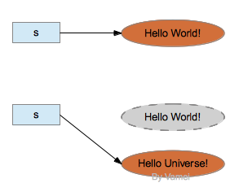
不可变对象

Java API
Java提供了许多功能强大的包。Java学习的一个重要方面是了解这些包以及其中包含的API(Application Programming Interface)。String类定义在java.lang.String。你可以查询下面的Oracle网址，来找到该类的官方文档:
http://docs.oracle.com/javase/6/docs/api/java/lang/String.html
该文档中包含了String类最全面的介绍。

事实上，API文档中有丰富的内容，你通过下面链接概览:
http://docs.oracle.com/javase/6/docs/api/

Java进阶02 异常处理

程序很难做到完美，不免有各种各样的异常。比 如程序本身有bug，比如程序打印时打印机没有纸了，比如内存不足。为了解决这些异常，我们需要知道异常发生的原因。对于一些常见的异常，我们还可以提供 一定的应对预案。C语言中的异常处理是简单的通过函数返回值来实现的，但返回值代表的含义往往是由惯例决定的。程序员需要查询大量的资料，才可能找到一个 模糊的原因。面向对象语言，比如C++, Java, Python往往有更加复杂的异常处理机制。这里讨论Java中的异常处理机制。
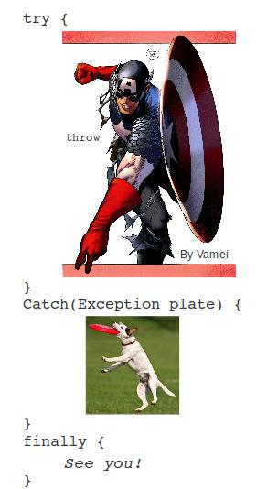
Java异常处理

异常处理
Java的异常处理机制很大一部分来自C++。它允许程序员跳过暂时无法处理的问题，以继续后续的开发，或者让程序根据异常做出更加聪明的处理。
Java使用一些特殊的对象来代表异常状况，这样对象称为异常对象。当异常状况发生时，Java会根据预先的设定，抛出(throw)代表当前状况的对象。所谓的抛出是一种特殊的返回方式。该线程会暂停，逐层退出方法调用，直到遇到异常处理器(Exception Handler)。异常处理器可以捕捉(catch)的异常对象，并根据对象来决定下一步的行动，比如:
- 提醒用户
- 处理异常
- 继续程序
- 退出程序
- ......
异常处理器看起来如下，它由try, catch, finally以及随后的程序块组成。finally不是必须的。
try {

...;

}

catch() {

...;

}

catch() {

...;

}

finally {

...;

}
这个异常处理器监视try后面的程序块。catch的括号有一个参数，代表所要捕捉的异常的类型。catch会捕捉相应的类型及其衍生类。try后面的程序块包含了针对该异常类型所要进行的操作。try所监视的程序块可能抛出不止一种类型的异常，所以一个异常处理器可以有多个catch模块。finally后面的程序块是无论是否发生异常，都要执行的程序。
我们在try中放入可能出错，需要监视的程序，在catch中设计应对异常的方案。

下面是一段使用到异常处理的部分Java程序。try部分的程序是从一个文件中读取文本行。在读取文件的过程中，可能会有IOException发生:
BufferedReader br = new BufferedReader(new FileReader("file.txt"));
try {
StringBuilder sb = new StringBuilder();
String line = br.readLine();

while (line != null) {
sb.append(line);
sb.append("\n");
line = br.readLine();
}
String everything = sb.toString();
}
catch(IOException e) {
e.printStackTrace();
System.out.println("IO problem");
}
finally {
br.close();
}
如果我们捕捉到IOException类对象e的时，可以对该对象操作。比如调用对象的printStackTrace()，打印当前栈的状况。此外，我们还向中端打印了提示"IO problem"。
无论是否有异常，程序最终会进入finally块中。我们在finally块中关闭文件，清空文件描述符所占据的资源。

异常的类型
Java中的异常类都继承自Trowable类。一个Throwable类的对象都可以抛出(throw)。

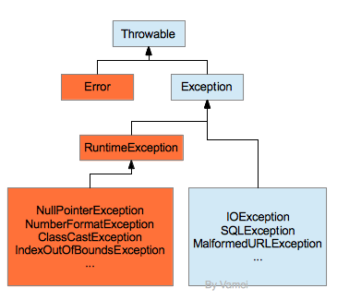
橙色: unchecked; 蓝色: checked
Throwable对象可以分为两组。一组是unchecked异常，异常处理机制往往不用于这组异常，包括:
- Error类通常是指Java的内部错误以及如资源耗尽的错误。当Error(及其衍生类)发生时，我们不能在编程层面上解决Error，所以应该直接退出程序。
- Exception类有特殊的一个衍生类RuntimeException。RuntimeException(及其衍生类)是Java程序自身造成的，也就是说，由于程序员在编程时犯错。RuntimeException完全可以通过修正Java程序避免。比如将一个类型的对象转换成没有继承关系的另一个类型，即ClassCastException。这类异常应该并且可以避免。
剩下的是checked异常。这些类是由编程与环境互动造成程序在运行时出错。 比如读取文件时，由于文件本身有错误，发生IOException。再比如网络服务器临时更改URL指向，造成 MalformedURLException。文件系统和网络服务器是在Java环境之外的，并不是程序员所能控制的。如果程序员可以预期异常，可以利用 异常处理机制来制定应对预案。比如文件出问题时，提醒系统管理员。再比如在网络服务器出现问题时，提醒用户，并等待网络服务器恢复。异常处理机制主要是用于处理这样的异常。

抛出异常
在上面的程序中，异常来自于我们对Java IO API的调用。我们也可以在自己的程序中抛出异常，比如下面的battery类，有充电和使用方法:
public class Test
{
public static void main(String[] args)
{
Battery aBattery = new Battery();
aBattery.chargeBattery(0.5);
aBattery.useBattery(-0.5);
}
}

class Battery
{
/**
* increase battery
*/
public void chargeBattery(double p)
{
// power <= 1
if (this.power + p < 1.) {
this.power = this.power + p;
}
else {
this.power = 1.;
}
}

/**
* consume battery
*/
public boolean useBattery(double p)
{
try {
test(p);
}
catch(Exception e) {
System.out.println("catch Exception");
System.out.println(e.getMessage());
p = 0.0;
}

if (this.power >= p) {
this.power = this.power - p;
return true;
}
else {
this.power = 0.0;
return false;
}
}

/**
* test usage
*/
private void test(double p) throws Exception // I just throw, don't handle
{
if (p < 0) {
Exception e = new Exception("p must be positive");
throw e;
}
}

private double power = 0.0; // percentage of battery
}

useBattery()表示使用电池操作。useBattery()方法中有一个参数，表示使用的电量。我们使用test()方法测试该参数。如果该参数为负数，那么我们认为有异常，并抛出。
在test中，当有异常发生时(p < 0)，我们创建一个Exception对象e，并用一个字符串作为参数。字符串中包含有异常相关的信息，该参数不是必需的。使用throw将该Exception对象抛出。
我们在useBattery()中有异常处理器。由于test()方法不直接处理它产生的异常，而是将该异常抛给上层的useBattery()，所以在test()的定义中，我们需要throws Exception来说明。
(假设异常处理器并不是位于useBattery()中，而是在更上层的main()方法中，我们也要在useBattery()的定义中增加throws Exception。)

在catch中，我们使用getMessage()方法提取其异常中包含的信息。上述程序的运行结果如下:
catch Exception
p must be positive
异常处理器中，我们会捕捉任意Exception类或者其衍生类异常。这往往不利于我们识别问题，特别是一段程序可能抛出多种异常时。我们可以提供一个更加具体的类来捕捉。

自定义异常
我们可以通过继承来创建新的异常类。在继承时，我们往往需要重写构造方法。异常有两个构造方法，一个没有参数，一个有一个String参数。比如:
class BatteryUsageException extends Exception
{
public BatteryUsageException() {}
public BatteryUsageException(String msg) {
super(msg);
}
}
我们可以在衍生类中提供更多异常相关的方法和信息。

在自定义异常时，要小心选择所继承的基类。一个更具体的类要包含更多的异常信息，比如IOException相对于Exception。

总结
异常处理是在解决问题，同时也是在制造问题。大型项目中，过多、过细的异常处理往往会导致程序变得一团糟。异常处理的设计并不简单，并需要谨慎使用。

Java进阶03 IO基础

计算机最重要的功能是处理数据。一个有用的计算机语言需要拥有良好的IO功能，以便让未处理的数据流入程序，让已处理的数据流出。
与其他语言相比，Java的IO功能显得复杂。在其他语言中，许多IO功能(比如读取文件)，是被封装好的，可以用一两行程序实现。在Java中，程序员往往需要多个层次的装饰(decoration)，才能实现文件读取。
相对的复杂性带来的好处是IO的灵活性。在Java中，程序员可以控制IO的整个流程，从而设计出最好的IO方式。我们将在下文看到更多。

IO示例
下面是我用于演示的文件file.txt
Hello World!
Hello Nerd!

我们先来研究一个文件读取的例子:
import java.io.*;

public class Test
{
public static void main(String[] args)
{
try {
BufferedReader br =
new BufferedReader(new FileReader("file.txt"));
String line = br.readLine();

while (line != null) {
System.out.println(line);
line = br.readLine();
}
br.close();
}
catch(IOException e) {
System.out.println("IO Problem");
}
}
}
这段程序中包含一个try...catch...finally的异常处理器。可参考Java进阶02 异常处理

装饰器与功能组合
程序IO的关键在于创建BufferedReader对象br:
BufferedReader br = new BufferedReader(new FileReader("file.txt"));
在创建的过程中，我们先建立了一个FileReader对象，这个对象的功能是从文件"file.txt"中读取字节(byte)流，并转换为文本流。在Java中，标准的文本编码方式为unicode。BufferedReader()接收该FileReader对象，并拓展FileReader的功能，新建出一个BufferedReader对象。该对象除了有上述的文件读取和转换的功能外，还提供了缓存读取(buffered)的功能。最后，我们通过对br对象调用readLine()方法，可以逐行的读取文件。
(缓存读取是在内存中开辟一片区域作为缓存，该区域存放FileReader读出的文本流。当该缓存的内容被读走后(比如readLine()命令)，缓存会加载后续的文本流。)
BufferedReader()是一个装饰器(decorator)， 它接收一个原始的对象，并返回一个经过装饰的、功能更复杂的对象。修饰器的好处是，它可以用于修饰不同的对象。我们这里被修饰的是从文件中读取的文本流。 其他的文本流，比如标准输入，网络传输的流等等，都可以被BufferedReader()修饰，从而实现缓存读取。

下图显示了br的工作方式，数据自下而上流动:

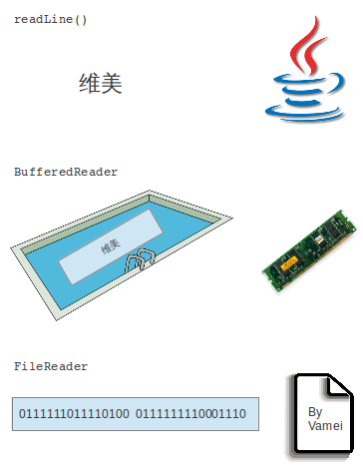
(文本流可参考Linux文本流和TCP协议与流通信)
上述的装饰过程与Linux中的文本流思想很相似。在Linux中，我们使用类似函数的方式来处理和传递文本流。在Java中，我们使用了装饰器。但它们的目的都类似，就是实现功能的模块化和自由组合。

更多的组合
事实上，Java提供了丰富的装饰器。FileReader中合并了读取和转换两个步骤，并采用了常用的默认设置，比如编码采取unicode。我们可以使用FileInputStream + InputStreamReader的组合来替代FileReader，从而分离读取字节和转换两个步骤，并对两个过程有更好的控制。
(当然，FileReader的使用更加方便。InputStreamReader是将FileInputStream转换成一个Reader，用于处理unicode文本)
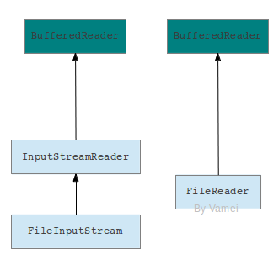
箭头表示数据流动方向

流的读写来自于四个基类: InputStream, OutputStream, Reader和Writer。InputStream和Reader是处理读取操作，OutputStream和Writer是处理写入操作。它们都位于java.io包中。继承关系如下:
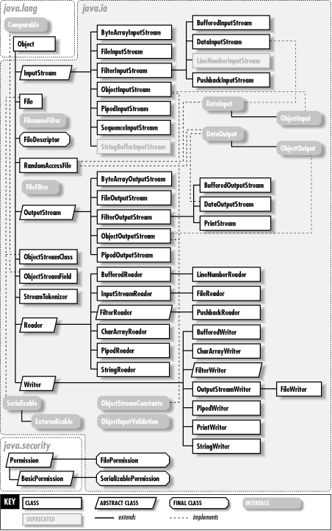

java.io

此外，IOException有如下衍生类:
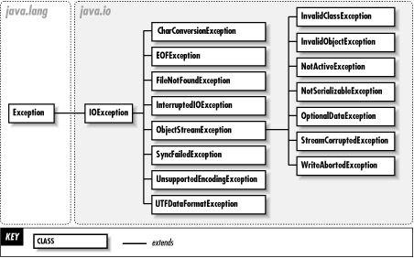
IOException

Reader和Writer及其衍生类是处理unicode文本。如我们看到的Buffered Reader, InputStreamReader或者FileReader。
InputStream 和OutputStream及其衍生类是处理字节(byte)流。计算机中的数据都可以认为是字节形式，所以InputStream和 OutputStream可用于处理更加广泛的数据。比如我们可以使用下面的组合来读取压缩文件中包含的数据(比如整数):
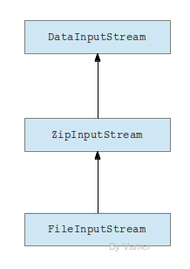
箭头表示数据流动方向

我们从压缩文件中读出字节流，然后解压缩，最终读出数据。

写入
写入(write)操作与读取操作相似。我们可以通过使用装饰，实现复杂的写入功能。这里是一个简单的写入文本的例子:
import java.io.*;

public class Test
{
public static void main(String[] args)
{
try {
String content = "Thank you for your fish.";

File file = new File("new.txt");

// create the file if doesn't exists
if (!file.exists()) {
file.createNewFile();
}

FileWriter fw = new FileWriter(file.getAbsoluteFile());
BufferedWriter bw = new BufferedWriter(fw);
bw.write(content);
bw.close();

}
catch(IOException e) {
System.out.println("IO Problem");
}
}
}
上面创建了file对象，用于处理文件路径。

总结
这里只是对Java IO的基本介绍。Java的IO相对比较复杂。Java程序员需要花一些时间来熟悉java.io中的类及其功能。

Java进阶04 RTTI

运行时类型识别(RTTI, Run-Time Type Identification)是Java中非常有用的机制，在Java运行时，RTTI维护类的相关信息。
多态(polymorphism)是基于RTTI实现的。RTTI的功能主要是由Class类实现的。

Class类
Class类是"类的类"(class of classes)。如果说类是对象的抽象和集合的话，那么Class类就是对类的抽象和集合。
每一个Class类的对象代表一个其他的类。比如下面的程序中，Class类的对象c1代表了Human类，c2代表了Woman类。
public class Test
{
public static void main(String[] args)
{
Human aPerson = new Human();
Class c1 = aPerson.getClass();
System.out.println(c1.getName());
Human anotherPerson = new Woman();
Class c2 = anotherPerson.getClass();
System.out.println(c2.getName());
}
}

class Human
{
/**
* accessor
*/
public int getHeight()
{
return this.height;
}

/**
* mutator
*/
public void growHeight(int h)
{
this.height = this.height + h;
}
private int height;
}

class Woman extends Human
{
/**
* new method
*/
public Human giveBirth()
{
System.out.println("Give birth");
return (new Human());
}

}
当我们调用对象的getClass()方法时，就得到对应Class对象的引用。
在c2中，即使我们将Women对象的引用向上转换为Human对象的引用，对象所指向的Class类对象依然是Woman。
Java中每个对象都有相应的Class类对象，因此，我们随时能通过Class对象知道某个对象“真正”所属的类。无论我们对引用进行怎样的类型转换，对象本身所对应的Class对象都是同一个。当我们通过某个引用调用方法时，Java总能找到正确的Class类中所定义的方法，并执行该Class类中的代码。由于Class对象的存在，Java不会因为类型的向上转换而迷失。这就是多态的原理。

getClass: 我是谁?

除了getClass()方法外，我们还有其他方式调用Class类的对象。
public class Test
{
public static void main(String[] args)
{
Class c3 = Class.forName("Human");
System.out.println(c1.getName());

Class c4 = Woman.class
System.out.println(c2.getName());
}
}
上面显示了两种方式:
- forName()方法接收一个字符串作为参数，该字符串是类的名字。这将返回相应的Class类对象。
- Woman.class方法是直接调用类的class成员。这将返回相应的Class类对象。

Class类的方法
Class对象记录了相应类的信息，比如类的名字，类所在的包等等。我们可以调用相应的方法，比如:
getName() 返回类的名字
getPackage() 返回类所在的包

可以利用Class对象的newInstance()方法来创建相应类的对象，比如:
Human newPerson = c1.newInstance();
newInstance()调用默认的不含参数的构建方法。

我们可以获得类定义的成员:
getFields() 返回所有的public数据成员
getMethods() 返回所有的public方法
可以进一步使用Reflection分析类。这里不再深入。

Class类更多的方法可查询官方文档:
http://docs.oracle.com/javase/1.5.0/docs/api/java/lang/Class.html

Class类的加载
当Java创建某个类的对象，比如Human类对象时，Java会检查内存中是否有相应的Class对象。
如果内存中没有相应的Class对象，那么Java会在.class文件中寻找Human类的定义，并加载Human类的Class对象。
在Class对象加载成功后，其他Human对象的创建和相关操作都将参照该Class对象。

Java进阶05 多线程

多线程
多线程(multiple thread)是计算机实现多任务并行处理的一种方式。
在单线程情况下，计算机中存在一个控制权，并按照顺序依次执行指令。单线程好像是一个只有一个队长指挥的小队，整个小队同一个时间只能执行一个任务。

单线程

在多线程情境下，计算机中有多个控制权。多个控制权可以同时进行，每个控制权依次执行一系列的指令。多线程好像是一个小队中的成员同时执行不同的任务。
可参考Linux多线程与同步，并对比Python多线程与同步

多线程
传统意义上，多线程是由操作系统提供的功能。对于单核的CPU，硬件中只存在一个线程。在操作系统的控制下，CPU会在不同的任务间(线程间)切换，从而造成多任务齐头并进的效果。这是单CPU分时复用机制下的多线程。现在，随着新的硬件技术的发展，硬件本身开始提供多线程支持，比如多核和超线程技术。然而，硬件的多线程还是要接受操作系统的统一管理。在操作系统之上的多线程程序依然通用。
多个线程可以并存于同一个进程空间。在JVM的一个进程空间中，一个栈(stack)代表了方法调用的次序。对于多线程来说，进程空间中需要有多个栈，以记录不同线程的调用次序。多个栈互不影响，但所有的线程将共享堆(heap)中的对象。

创建线程
Java中“一切皆对象”，线程也被封装成一个对象。我们可以通过继承Thread类来创建线程。线程类中的的run()方法包含了该线程应该执行的指令。我们在衍生类中覆盖该方法，以便向线程说明要做的任务:
public class Test
{
public static void main(String[] args)
{
NewThread thread1 = new NewThread();
NewThread thread2 = new NewThread();
thread1.start(); // start thread1
thread2.start(); // start thread2
}
}

/**
* create new thread by inheriting Thread
*/
class NewThread extends Thread {

private static int threadID = 0; // shared by all

/**
* constructor
*/
public NewThread() {
super("ID:" + (++threadID));
}

/**
* convert object to string
*/
public String toString() {
return super.getName();
}

/**
* what does the thread do?
*/
public void run() {
System.out.println(this);
}
}
(++是Java中的累加运算符，即让变量加1。这里++出现在threadID之前，说明先将threadID加1，再对周边的表达式求值
toString是Object根类的方法，我们通过覆盖该方法，来将对象转换成字符串。当我们打印该对象时，Java将自动调用该方法。)

可以看到，Thread基类的构建方法(super())可以接收一个字符串作为参数。该字符串是该线程的名字，并使用getName()返回。
定义类之后，我们在main()方法中创建线程对象。每个线程对象为一个线程。创建线程对象后，线程还没有开始执行。
我们调用线程对象的start()方法来启动线程。start()方法可以在构造方法中调用。这样，我们一旦使用new创建线程对象，就立即执行。

Thread类还提供了下面常用方法:
join(Thread tr) 等待线程tr完成
setDaemon() 设置当前线程为后台daemon (进程结束不受daemon线程的影响)
Thread类官方文档: http://docs.oracle.com/javase/6/docs/api/java/lang/Thread.html

Runnable
实现多线程的另一个方式是实施Runnable接口，并提供run()方法。实施接口的好处是容易实现多重继承(multiple inheritance)。然而，由于内部类语法，继承Thread创建线程可以实现类似的功能。我们在下面给出一个简单的例子，而不深入:

public class Test
{
public static void main(String[] args)
{
Thread thread1 = new Thread(new NewThread(), "first");
Thread thread2 = new Thread(new NewThread(), "second");
thread1.start(); // start thread1
thread2.start(); // start thread2
}
}

/**
* create new thread by implementing Runnable
*/
class NewThread implements Runnable {
/**
* convert object to string
*/
public String toString() {
return Thread.currentThread().getName();
}

/**
* what does the thread do?
*/
public void run() {
System.out.println(this);
}
}

synchronized
多任务编程的难点在于多任务共享资源。对于同一个进程空间中的多个线程来说，它们都共享堆中的对象。某个线程对对象的操作，将影响到其它的线程。
在多线程编程中，要尽力避免竞争条件(racing condition)，即运行结果依赖于不同线程执行的先后。线程是并发执行的，无法确定线程的先后，所以我们的程序中不应该出现竞争条件。
然而，当多任务共享资源时，就很容易造成竞争条件。我们需要将共享资源，并造成竞争条件的多个线程线性化执行，即同一时间只允许一个线程执行。
(可更多参考Linux多线程与同步)

下面是一个售票程序。3个售票亭 (Booth)共同售卖100张票(Reservoir)。每个售票亭要先判断是否有余票，然后再卖出一张票。如果只剩下一张票，在一个售票亭的判断和售 出两个动作之间，另一个售票亭卖出该票，那么第一个售票亭(由于已经执行过判断)依然会齿形卖出，造成票的超卖。为了解决该问题，判断和售出两个动作之间 不能有“空隙”。也就是说，在一个线程完成了这两个动作之后，才能有另一个线程执行。
在Java中，我们将共享的资源置于一个对象中，比如下面r(Reservoir)对象。它包含了总共的票数；将可能造成竞争条件的，针对共享资源的操作，放在synchronized(同步)方法中，比如下面的sellTicket()。synchronized是方法的修饰符。在Java中，同一对象的synchronized方法只能同时被一个线程调用。其他线程必须等待该线程调用结束，(余下的线程之一)才能运行。这样，我们就排除了竞争条件的可能。
在main()方法中，我们将共享的资源(r对象)传递给多个线程:
public class Test
{
public static void main(String[] args)
{
Reservoir r = new Reservoir(100);
Booth b1 = new Booth(r);
Booth b2 = new Booth(r);
Booth b3 = new Booth(r);
}
}

/**
* contain shared resource
*/
class Reservoir {
private int total;

public Reservoir(int t)
{
this.total = t;
}

/**
* Thread safe method
* serialized access to Booth.total
*/
public synchronized boolean sellTicket()
{
if(this.total > 0) {
this.total = this.total - 1;
return true; // successfully sell one
}
else {
return false; // no more tickets
}
}
}

/**
* create new thread by inheriting Thread
*/
class Booth extends Thread {
private static int threadID = 0; // owned by Class object

private Reservoir release; // sell this reservoir
private int count = 0; // owned by this thread object
/**
* constructor
*/
public Booth(Reservoir r) {
super("ID:" + (++threadID));
this.release = r; // all threads share the same reservoir
this.start();
}

/**
* convert object to string
*/
public String toString() {
return super.getName();
}

/**
* what does the thread do?
*/
public void run() {
while(true) {
if(this.release.sellTicket()) {
this.count = this.count + 1;
System.out.println(this.getName() + ": sell 1");
try {
sleep((int) Math.random()*100); // random intervals
}
catch (InterruptedException e) {
throw new RuntimeException(e);
}
}
else {
break;
}
}
System.out.println(this.getName() + " I sold:" + count);
}
}
(Math.random()用于产生随机数)

Java的每个对象都自动包含有 一个用于支持同步的计数器，记录synchronized方法的调用次数。线程获得该计数器，计数器加1，并执行synchronized方法。如果方法 内部进一步调用了该对象的其他synchronized方法，计数器加1。当synchronized方法调用结束并退出时，计数器减1。其他线程如果也 调用了同一对象的synchronized方法，必须等待该计数器变为0，才能锁定该计数器，开始执行。Java中的类同样也是对象(Class类对象)。Class类对象也包含有计数器，用于同步。

关键代码
上面，我们利用synchronized修饰符同步了整个方法。我们可以同步部分代码，而不是整个方法。这样的代码被称为关键代码(critical section)。我们使用下面的语法:
synchronized (syncObj) {

...;

}
花括号中包含的是想要同步的代码，syncObj是任意对象。我们将使用syncObj对象中的计数器，来同步花括号中的代码。

Java进阶06 容器

Java中有一些对象被称为容器(container)。容器中可以包含多个对象，每个对象称为容器中的一个元素。容器是用对象封装的数据结构(data structure)。


充满梦想的容器
不同的数据结构有不同的组织元素的方式，也可以有不同的操作。根据具体实施的不同，数据结构的操作效率也各有差别。Java中的容器也是这样。我们要选择适当的容器，以应对变化的需求。
(关于数据结构更多的内容，可参考纸上谈兵: 算法与数据结构)

数组
数组(array)是最常见的数据结构。数组是相同类型元素的有序集合，并有固定的大小(可容纳固定数目的元素)。数组可以根据下标(index)来随机存取(random access)元素。在内存中，数组通常是一段连续的存储单元。
Java支持数组这一数据结构。我们需要说明每个数组的类型和大小。如下:
public class Test
{
public static void main(String[] args)
{
Human[] persons = new Human[2]; // array size 2
persons[0] = new Human(160);
persons[1] = new Human(170);

int[] a = {1, 2, 3, 7, 9}; // array size 5
System.out.println(a[2]);

String[] names = {"Tom", "Jerry", "Luffy"}; // array size 3
System.out.println(names[0]);
}
}
在说明类型时，在类型说明(Human)后面增加一个[]，来说明是一个数组。使用new创建容器时，需要说明数组的大小。
我们可以使用 数组名[下标] 的方式来调用某个元素。我们可以逐个的初始化数组的元素，也可以在声明的同时使用{}初始化数组。
对于非基本类型的数组，比如Human[]，数组中存储的是对象的引用。

我们可以调用System.arraycopy()方法来有效的复制数组:
public class Test
{
public static void main(String[] args)
{
int[] aFrom = {1, 2, 3, 7, 9}; // array size 5
int[] aTo = new int[3];
System.arraycopy(aFrom, 1, aTo, 0, 3);
System.out.println(aTo[1]);
}
}
System.arraycopy()中，aFrom为想要复制出去的数组，aTo为想要复制到的数组，1为aFrom的想要复制出去的元素起始位置，0为aTo中想要存储复制来元素的起始位置，3为所要复制的元素总数。

Collection
表(List)和集合(Set)是java.util中定义的两个接口(interface)。这两个接口都继承自Collection接口。通过实施接口，我们可以获得相应的容器。
我们之前都是使用类(class)来说明引用的类型。事实上，我们也可以用接口(interface)来说明引用的类型。该类型引用所指向的对象必须实施了该接口。

我们先来使用表(List)容器。List是有序的元素集合，所以可以使用下标来说明元素的位置。集合中的元素可以相等:
import java.util.*;

public class Test
{
public static void main(String[] args)
{
List<String> l1 = new ArrayList<String>();
l1.add("good");
l1.add("bad");
l1.add("shit");
l1.remove(0);
System.out.println(l1.get(1));
System.out.println(l1.size());
}
}
当我们在定义接口和创建容器时，我们使用<class>的方式来说明容器中所能容纳元素的类型。我们将只能在容器中放入class类及其衍生类的对象。
容器的引用为List类型，但容器的实施为ArrayList类。这里是将接口与实施分离。事实上，同一种抽象数据结构(ADT)都可以有多种实施方法(比如栈可以实施为数组和链表)。这样的分离允许我们更自由的选择ADT的实施方式。
我们可以定义<Object>类型的容器。由于Java中的所有类都继承自Object类，这样的容器实际上可以放入任意类型的对象。
在上面的程序中，容器为String类型。我们用
- add()方法加入新的元素
- get()方法可以获取容器中的元素，传递一个整数下标作为参数
- remove()方法可以删除容器中的元素，传递一个整数下标作为参数。(有另一个remove()，传递元素自身作为参数)
- size()方法用来返回容器中元素的总数。
List的官方文档

集合(set)也是元素的集合。集合中不允许有等值的元素，集合的元素没有顺序:
import java.util.*;

public class Test
{
public static void main(String[] args)
{
Set<Integer> s1 = new HashSet<Integer>();
s1.add(4);
s1.add(5);
s1.add(4);
s1.remove(5);
System.out.println(s1);
System.out.println(s1.size());
}
}
重复加入的元素4只被放入容器一次。由于Set是无序的，在remove()中，我们直接传递目标元素本身作为参数。
Set的官方文档

List和Set都继承自Collection接口。Collection代表了对象的集合。上面List和Set接口中的许多方法实际上继承自Collection，比如:
add("good") 加入元素
size() 返回元素的总数
contains("bad") 是否包含元素
remove("good") 删除元素
Collection的官方文档

Collection还有一个iterator()的方法。该方法将Collection容器封装成循环器(Iterator)。循环器是元素的集合，它有next()方法，用于每次返回一个元素，直到循环器中元素穷尽。
import java.util.*;

public class Test
{
public static void main(String[] args)
{
List<Integer> l1 = new ArrayList<Integer>();
l1.add(4);
l1.add(5);
l1.add(2);
Iterator i = l1.iterator();
while(i.hasNext()) {
System.out.println(i.next());
}
}
}
Iterator的官方文档

Map
Map是键值对的集合。Map中的每个元素是一个键值对，即一个键(key)和它对应的对象值(value)。对于Map容器，我们可以通过键来找到对应的对象。
哈希表是Map常见的一种实施方式，参考纸上谈兵: 哈希表 (hash table)

我们需要声明Map的键和值的类型。我们下面实施一个HashMap:
import java.util.*;

public class Test
{
public static void main(String[] args)
{
Map<String, Integer> m1 = new HashMap<String, Integer>();
m1.put("Vamei", 12);
m1.put("Jerry", 5);
m1.put("Tom", 18);
System.out.println(m1.get("Vamei"));

}
}
在Map中，我们使用put()方法来添加元素，用get()方法来获得元素。

Map还提供了下面的方法，来返回一个Collection:
keySet() 将所有的键转换为Set
values() 将所有的值转换为List

总结
Java中，容器的接口与实施分离。这给了Java程序员更大的选择自由，当然，也为编程增加了难度。
接口为我们提供了合法的操作。在效果层面上看，不同的实施都有相同的效果。当然，不同的情境下，实施的细节将决定运行效率。
最后，是我们提到的各个类与接口的关系:

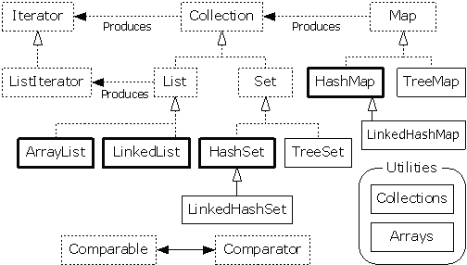

Java进阶07 嵌套类

到现在为止，我们都是在Java文件中直接定义类。这样的类出现在包(package)的级别上。Java允许类的嵌套定义。
这里将讲解如何在一个类中嵌套定义另一个类。

嵌套

内部类
Java允许我们在类的内部定义一个类。如果这个类是没有static修饰符，那么这样一个嵌套在内部的类称为内部类(inner class)。
内部类被认为是外部对象的一个成员。在定义内部类时，我们同样有访问权限控制(public, private, protected)。

在使用内部类时，我们要先创建外部对象。由于内部类是外部对象的一个成员，我们可以在对象的内部自由使用内部类:
public class Test
{
public static void main(String[] args)
{
Human me = new Human("Vamei");
me.drinkWater(0.3);
}
}

class Human
{
/**
* inner class
*/
private class Cup
{
public void useCup(double w)
{
this.water = this.water - w;
}

public double getWater()
{
return this.water;
}

private double water = 1.0;
}

/**
* constructor
*/
public Human(String n)
{
this.myCup = new Cup();
this.name = n;
}

public void drinkWater(double w)
{
myCup.useCup(w);
System.out.println(myCup.getWater());
}

private Cup myCup;
private String name;
}
上面的例子中，Cup类为内部类。该内部类有private的访问权限，因此只能在Human内部使用。这样，Cup类就成为一个被Human类专用的类。

如果我们使用其他访问权限，内部类也能从外部访问，比如:
public class Test
{
public static void main(String[] args)
{
Human me = new Human("Vamei");
me.drinkWater(0.3);

Human.Cup soloCup = me.new Cup(); // be careful here
}
}

class Human
{
/**
* inner class
*/
class Cup
{
public void useCup(double w)
{
this.water = this.water - w;
}

public double getWater()
{
return this.water;
}

private double water = 1.0;
}

/**
* constructor
*/
public Human(String n)
{
this.myCup = new Cup();
this.name = n;
}

public void drinkWater(double w)
{
myCup.useCup(w);
System.out.println(myCup.getWater());
}

private Cup myCup;
private String name;
}
这里，内部类为默认访问权限(包访问权限)。我们可以在Test类中访问Human的内部类Cup，并使用该内部类创建对象。注意我们创建时如何说明类型以及使用new:
Human.Cup soloCup = me.new Cup();
我们在创建内部类对象时，必须基于一个外部类对象(me)，并通过该外部类对象来创建Cup对象(me.new)。我将在下一节讲述其中的含义。

闭包
可以看到，我们直接创建内部类对象时，必须是基于一个外部类对象。也就是说，内部类对象必须依附于某个外部类对象。
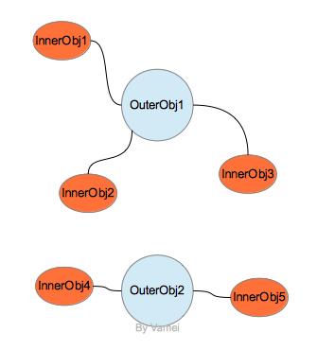

内部对象与外部对象
与此同时，内部类对象可以访问它所依附的外部类对象的成员(即使是private的成员)。从另一个角度来说，内部类对象附带有创建时的环境信息，也就是其他语言中的闭包(closure)特性。可参考Python闭包
我们看下面的例子:
public class Test
{
public static void main(String[] args)
{
Human me = new Human("Vamei");
Human him = new Human("Jerry");

Human.Cup myFirstCup = me.new Cup();
Human.Cup mySecondCup = me.new Cup();
Human.Cup hisCup = him.new Cup();
System.out.println(myFirstCup.whosCup());
System.out.println(mySecondCup.whosCup());
System.out.println(hisCup.whosCup());
}
}

class Human
{
/**
* inner class
*/
class Cup
{
public String whosCup()
{
return name; // access outer field
}
}

/**
* constructor
*/
public Human(String n)
{
this.name = n;
}

public void changeName(String n)
{
this.name = n;
}

private String name;
}
运行结果:
Vamei
Vamei
Jerry

在上面的例子中，我们通过内部类对象访问外部类对象的name成员。当我们基于不同的外部对象创建内部类对象时，所获得的环境信息也将随之变化。

嵌套static类
我们可以在类的内部定义static类。这样的类称为嵌套static类(nested static class)。
我们可以直接创建嵌套static类的对象，而不需要依附于外部类的某个对象。相应的，嵌套static类也无法调用外部对象的方法，也无法读取或修改外部对象的数据。从效果上看，嵌套static类拓展了类的命名空间(name space)，比如下面的Human.Mongolian:
public class Test
{
public static void main(String[] args)
{
Human.Mongolian him = new Human.Mongolian();
him.Shout();
}
}

class Human
{
/**
* nested class
*/
static class Mongolian
{
public void Shout()
{
System.out.println("Oh...Ho...");
}
}
}
在定义嵌套static类时，我们同样可以有不同的访问权限修饰符。

总结
嵌套类允许我们更好的组织类
内部类实现了闭包

Java进阶08 内存管理与垃圾回收

整个教程中已经不时的出现一些内存管理和垃圾回收的相关知识。这里进行一个小小的总结。
Java是在JVM所虚拟出的内存环境中运行的。内存分为栈(stack)和堆(heap)两部分。我们将分别考察这两个区域。

栈
栈的基本概念参考纸上谈兵: 栈 (stack)。许多语言利用栈数据结构来记录函数调用的次序和相关变量(参考Linux从程序到进程)。
在Java中，JVM中的栈记录了线程的方法调用。每个线程拥有一个栈。在某个线程的运行过程中，如果有新的方法调用，那么该线程对应的栈就会增加一个存储单元，即帧(frame)。在frame中，保存有该方法调用的参数、局部变量和返回地址。
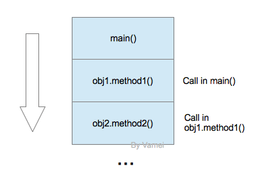

调用栈
Java的参数和局部变量只能是基本类型的变量(比如int)，或者对象的引用(reference)。因此，在栈中，只保存有基本类型的变量和对象引用。
引用所指向的对象保存在堆中。(引用可能为Null值，即不指向任何对象)
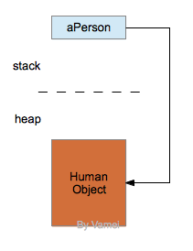

引用与对象
当被调用方法运行结束时，该方法对应的帧将被删除，参数和局部变量所占据的空间也随之释放。线程回到原方法，继续执行。当所有的栈都清空时，程序也随之运行结束。

堆
如上所述，栈(stack)可以自己照顾自己。但堆必须要小心对待。堆是JVM中一块可自由分配给对象的区域。当我们谈论垃圾回收(garbage collection)时，我们主要回收堆(heap)的空间。
Java的普通对象存活在堆中。与栈不同，堆的空间不会随着方法调用结束而清空。因此，在某个方法中创建的对象，可以在方法调用结束之后，继续存在于堆中。这带来的一个问题是，如果我们不断的创建新的对象，内存空间将最终消耗殆尽。

垃圾回收
垃圾回收(garbage collection，简称GC)可以自动清空堆中不再使用的对象。垃圾回收机制最早出现于1959年，被用于解决Lisp语言中的问题。垃圾回收是 Java的一大特征。并不是所有的语言都有垃圾回收功能。比如在C/C++中，并没有垃圾回收的机制。程序员需要手动释放堆中的内存。
由于不需要手动释放内存，程序员在编程中也可 以减少犯错的机会。利用垃圾回收，程序员可以避免一些指针和内存泄露相关的bug(这一类bug通常很隐蔽)。但另一方面，垃圾回收需要耗费更多的计算时 间。垃圾回收实际上是将原本属于程序员的责任转移给计算机。使用垃圾回收的程序需要更长的运行时间。

在Java中，对象的是通过引用使用的(把对象相像成致命的毒物，引用就像是用于提取毒物的镊子)。如果不再有引用指向对象，那么我们就再也无从调用或者处理该对象。这样的对象将不可到达(unreachable)。垃圾回收用于释放不可到达对象所占据的内存。这是垃圾回收的基本原则。
(不可到达对象是死对象，是垃圾回收所要回收的垃圾)

早期的垃圾回收采用引用计数(reference counting)的机制。每个对象包含一个计数器。当有新的指向该对象的引用时，计数器加1。当引用移除时，计数器减1。当计数器为0时，认为该对象可以进行垃圾回收。
然而，一个可能的问题是，如果有两个对象循环引用(cyclic reference)，比如两个对象互相引用，而且此时没有其它(指向A或者指向B)的引用，我们实际上根本无法通过引用到达这两个对象。
因此，我们以栈和static数据为根(root)，从根出发，跟随所有的引用，就可以找到所有的可到达对象。也就是说，一个可到达对象，一定被根引用，或者被其他可到达对象引用。
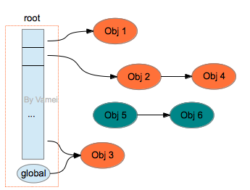
橙色，可到达；绿色，不可到达

JVM实施
JVM的垃圾回收是多种机制的混合。JVM会根据程序运行状况，自行决定采用哪种垃圾回收。
我们先来了解"mark and sweep"。这种机制下，每个对象将有标记信息，用于表示该对象是否可到达。当垃圾回收启动时，Java程序暂停运行。JVM从根出发，找到所有的可到达对象，并标记(mark)。随后，JVM需要扫描整个堆，找到剩余的对象，并清空这些对象所占据的内存。
另一种是"copy and sweep"。 这种机制下，堆被分为两个区域。对象总存活于两个区域中的一个。当垃圾回收启动时，Java程序暂停运行。JVM从根出发，找到可到达对象，将可到达对象 复制到空白区域中并紧密排列，修改由于对象移动所造成的引用地址的变化。最后，直接清空对象原先存活的整个区域，使其成为新的空白区域。
可以看到，"copy and sweep"需要更加复杂的操作，但也让对象可以紧密排列，避免"mark and sweep"中可能出现的空隙。在新建对象时，"copy and sweep"可以提供大块的连续空间。因此，如果对象都比较"长寿"，那么适用于"mark and sweep"。如果对象的"新陈代谢"比较活跃，那么适用于"copy and sweep"。

上面两种机制是通过分代回收(generational collection)混合在一起的。每个对象记录有它的世代(generation)信息。所谓的世代，是指该对象所经历的垃圾回收的次数。世代越久远的对象，在内存中存活的时间越久。
根据对Java程序的统计观察，世代越久的对象，越不可能被垃圾回收(富人越富，穷人越穷)。因此，当我们在垃圾回收时，要更多关注那些年轻的对象。

现在，具体看一下JVM中的堆:
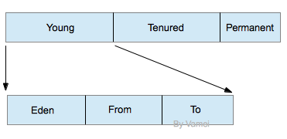

我们看到，堆分为三代。其中的永久世代(permanent generation)中存活的是Class对象。这些对象不会被垃圾回收。我们在RTTI中已经了解到，每个Class对象代表一个类，包含有类相关的数据与方法，并提供类定义的代码。每个对象在创建时，都要参照相应的Class对象。每个对象都包含有指向其对应Class对象的引用。
年轻世代(young generation)和成熟世代(tenured generation)需要进行垃圾回收。年轻世代中的对象世代较近，而成熟世代中的对象世代较久。

世代
年轻世代进一步分为三个区域
eden(伊甸): 新生对象存活于该区域。新生对象指从上次GC后新建的对象。

新生对象生活于伊甸园
from, to: 这两个区域大小相等，相当于copy and sweep中的两个区域。
当新建对象无法放入eden区时，将出发 minor collection。JVM采用copy and sweep的策略，将eden区与from区的可到达对象复制到to区。经过一次垃圾回收，eden区和from区清空，to区中则紧密的存放着存活对 象。随后，from区成为新的to区， to区成为新的from区。
如果进行minor collection的时候，发现to区放不下，则将部分对象放入成熟世代。另一方面，即使to区没有满，JVM依然会移动世代足够久远的对象到成熟世代。
如果成熟世代放满对象，无法移入新的对象，那么将触发major collection。JVM采用mark and sweep的策略，对成熟世代进行垃圾回收。

总结
以上是对JVM内存管理的一个概述。实际上，JVM拥有众多版本。不同版本实施的GC机制会有不小的差异。另一方面，Java本身并没有规定JVM的GC实施方式。GC依然是JVM发展的一个热点方向。我们可以预期JVM的GC机制在未来会发生许多变化。

